文教大学

父母と教職員の会　　　　　　　　　　　　　　　　　　　　　　　　　　　令和６年３月

**新潟県支部だより**

令和５年１１月18日（土）

**総　　会**

**◆**議案審議

第１号議案　活動報告

第２号議案　決算報告

第３号議案　役員

第４号議案　活動計画

第５号議案　予算

その他　文教大学藍蓼会（新潟県同窓会）より講演会・懇親会の案内

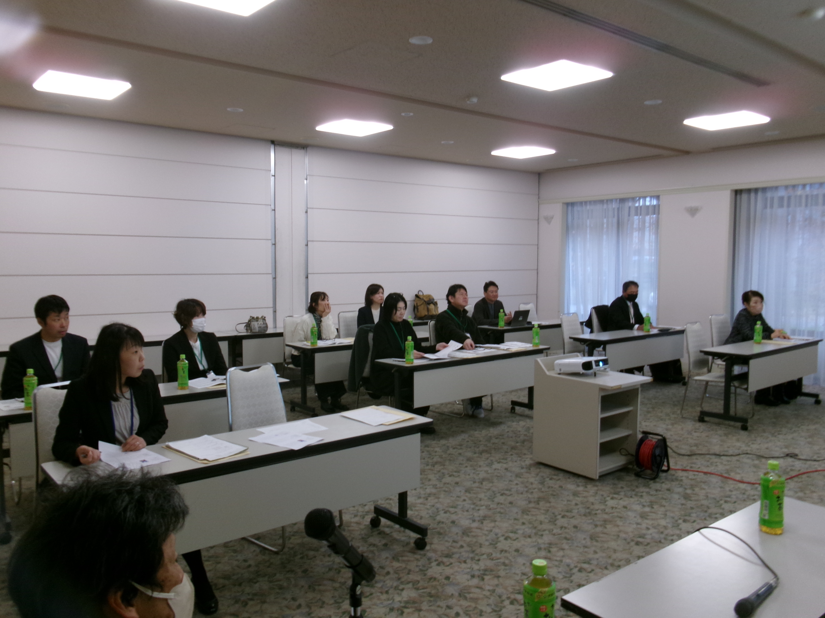

**研　修　会**

参加者：父母１１名 　講師３名

◆「新潟県が実施するU.Iターン就職支援について」

新潟県産業労働部しごと定住推進課U.Iターン就業推進班主査の佐藤麻理恵　様

新潟県の人口や進学及び就職動向、東京との比較をしながら、新潟の良さを説明して頂きました。また、新潟県の様々な就活サポート情報、親子で学ぶ就活応援講座なども主催しているとのことです。親として学生へのサポートや向き合い方なども考えるきっかけとなるのではないでしょうか。

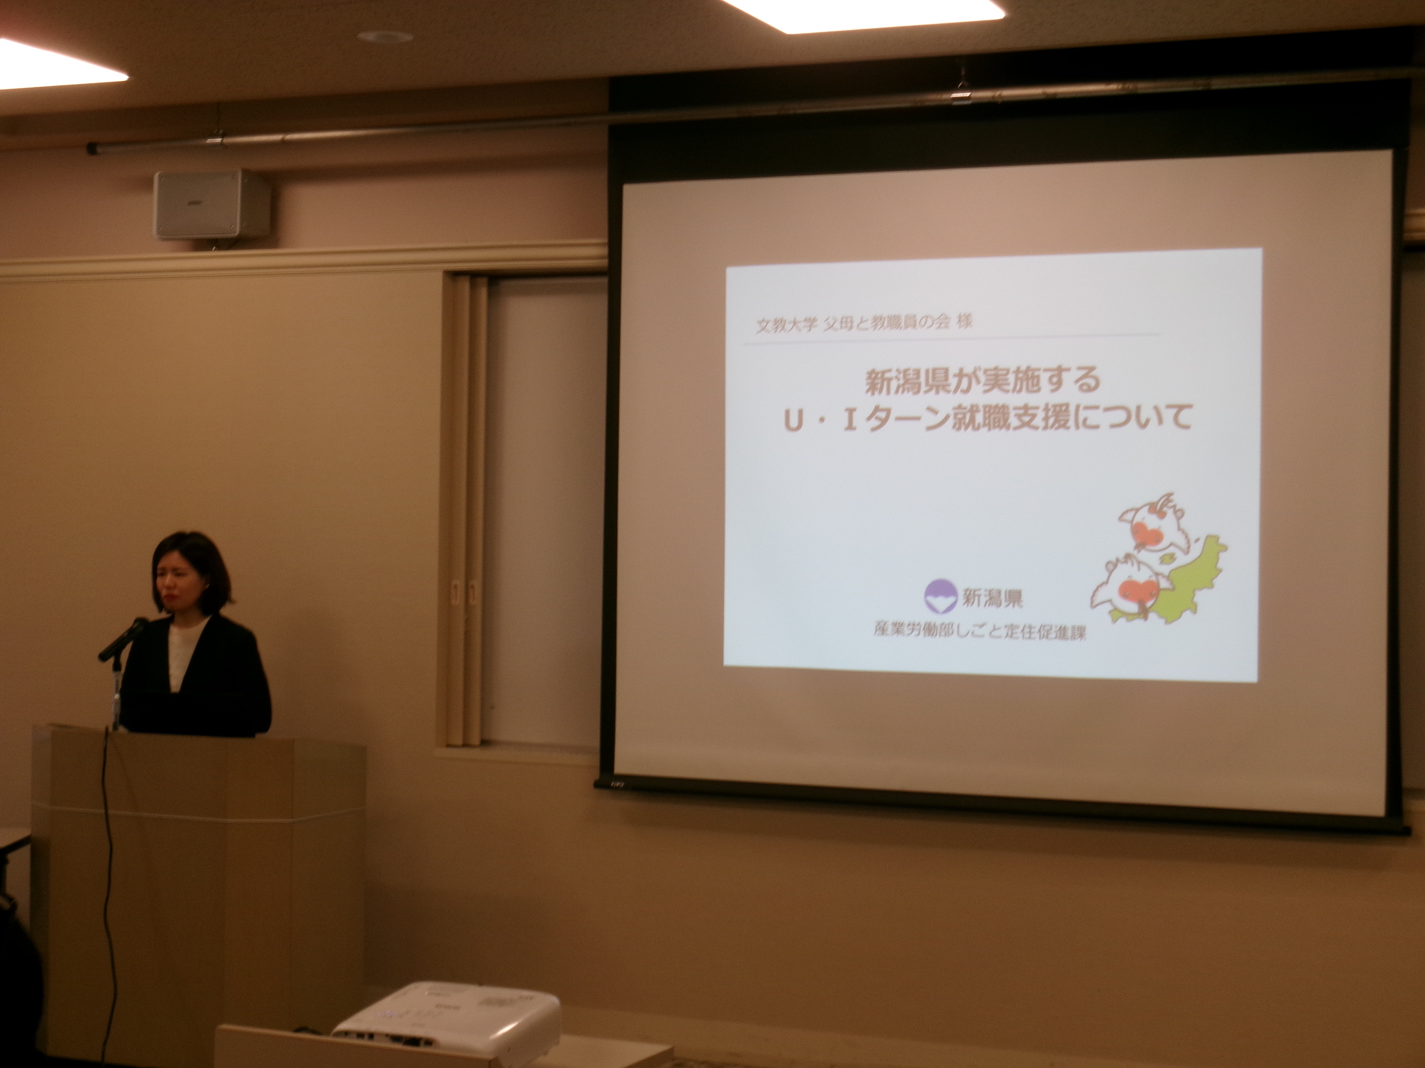

**卒業シーズン**

ようやく春めいてまいりましたが、皆様におかれましては益々ご清栄のことと思います。本年も引き続き父母協活動にご協力をお願い致します。また、この３月で卒業される学生・保護者の皆様、これまでの父母教活動へのご協力ありがとうございました。子供さん共々益々のご活躍を願っております。



**活 動 方 針**

父母と教職員の会（父母教）新潟県支部では、次の活動方針を掲げ運営しています。

１.より良い学生生活支援のために、

会員の研修機会を設定する。

　 ◇総会

◇研修会

◇個人面談会

２.会員の交流と親睦を図る。

３.支部だよりを発行する。

４.父母教事業に協力する。

５.藍蓼会（文教大学同窓会）と

連携して活動を進める。

2023年度の新潟県の学生数は、１年生4１名（45名）、２年生4１名（39名）、３年生３９名（46名）、４年生４６名（42名）、計１６７名（172名）です。関東圏を除くと、長野県、福島県に次ぐ、学生数になります。※（　）は昨年人数

文教大学父母と教職員の会HP内に、

新潟県支部ページもあります。ご覧下さい。

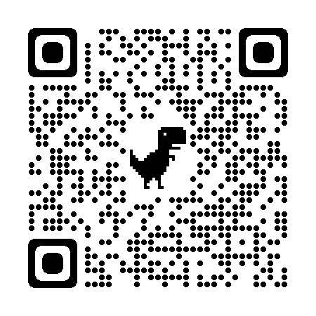



◆フリートーク

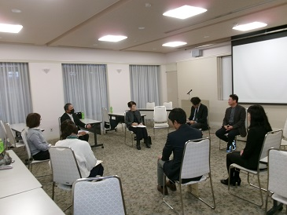

◆個人面談　２名　参加

面談者　　人間科学部　二宮雅也　教授

◆講師と保護者の交流懇親会

講師の先生方と父母との交流を深め、学生への支援をより一層高めることができました。

◆「就職支援等の講話」

湘南校舎キャリア支援課課長 酒主浩聡 様2022年度の卒業生の進路状況結果についての報告がありました。また、昨年度からの教員の試験パターンの変化や就職支援についてなど、学生生活全般に渡った内容も説明して頂きました。迷ったら、キャリア支援課へ相談・利用をお願いしたいとの事でした。

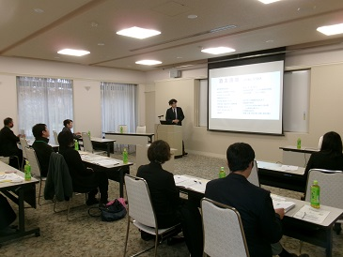

◆「外部組織と連携した、学生プロジェクト創出について」

人間科学部 人間科学科 教授 二宮雅也 様

学生の間にどれだけの経験的な活動をしていたのか？父母にも刺さる講話で、学生時代に戻ったような気分でした。もう一度、勉強したいと思いました。

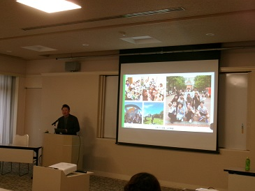

文教大学父母と教職員の会　会報139号

支部派遣教職員報告より　↓

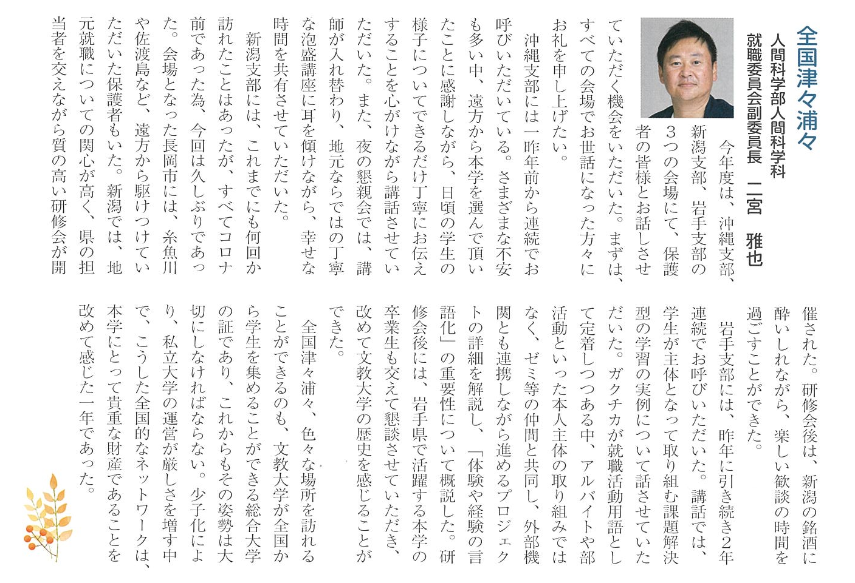

**202４年度事業**

202４年度（令和６年度）も、支部総会、研修会、個人面談等を開催致しますので、皆様のご参加をお願い致します。

予定日：令和６年8月３１日（土）

会　場：アトリウム長岡

住　所：長岡市弓町1-5-1

※長岡駅より徒歩10分

電　話：0258-30-1250

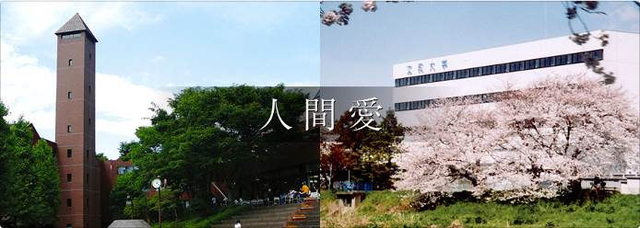

支部委員の皆様へ

　20２３年度支部事業の運営にご協力を頂き誠にありがとうございました。第３回支部員会も終了致し、卒業式を残すところです。引き続き、支部運営にご協力を頂きたくお願い申し上げます。



文教大学父母と教職員の会

新潟県支部 支部長 小林勝

高橋郁夫 　金子直美

本間大輔　　尾形広美

河村貴子　　小川婦美子

上野康好　　小池清美